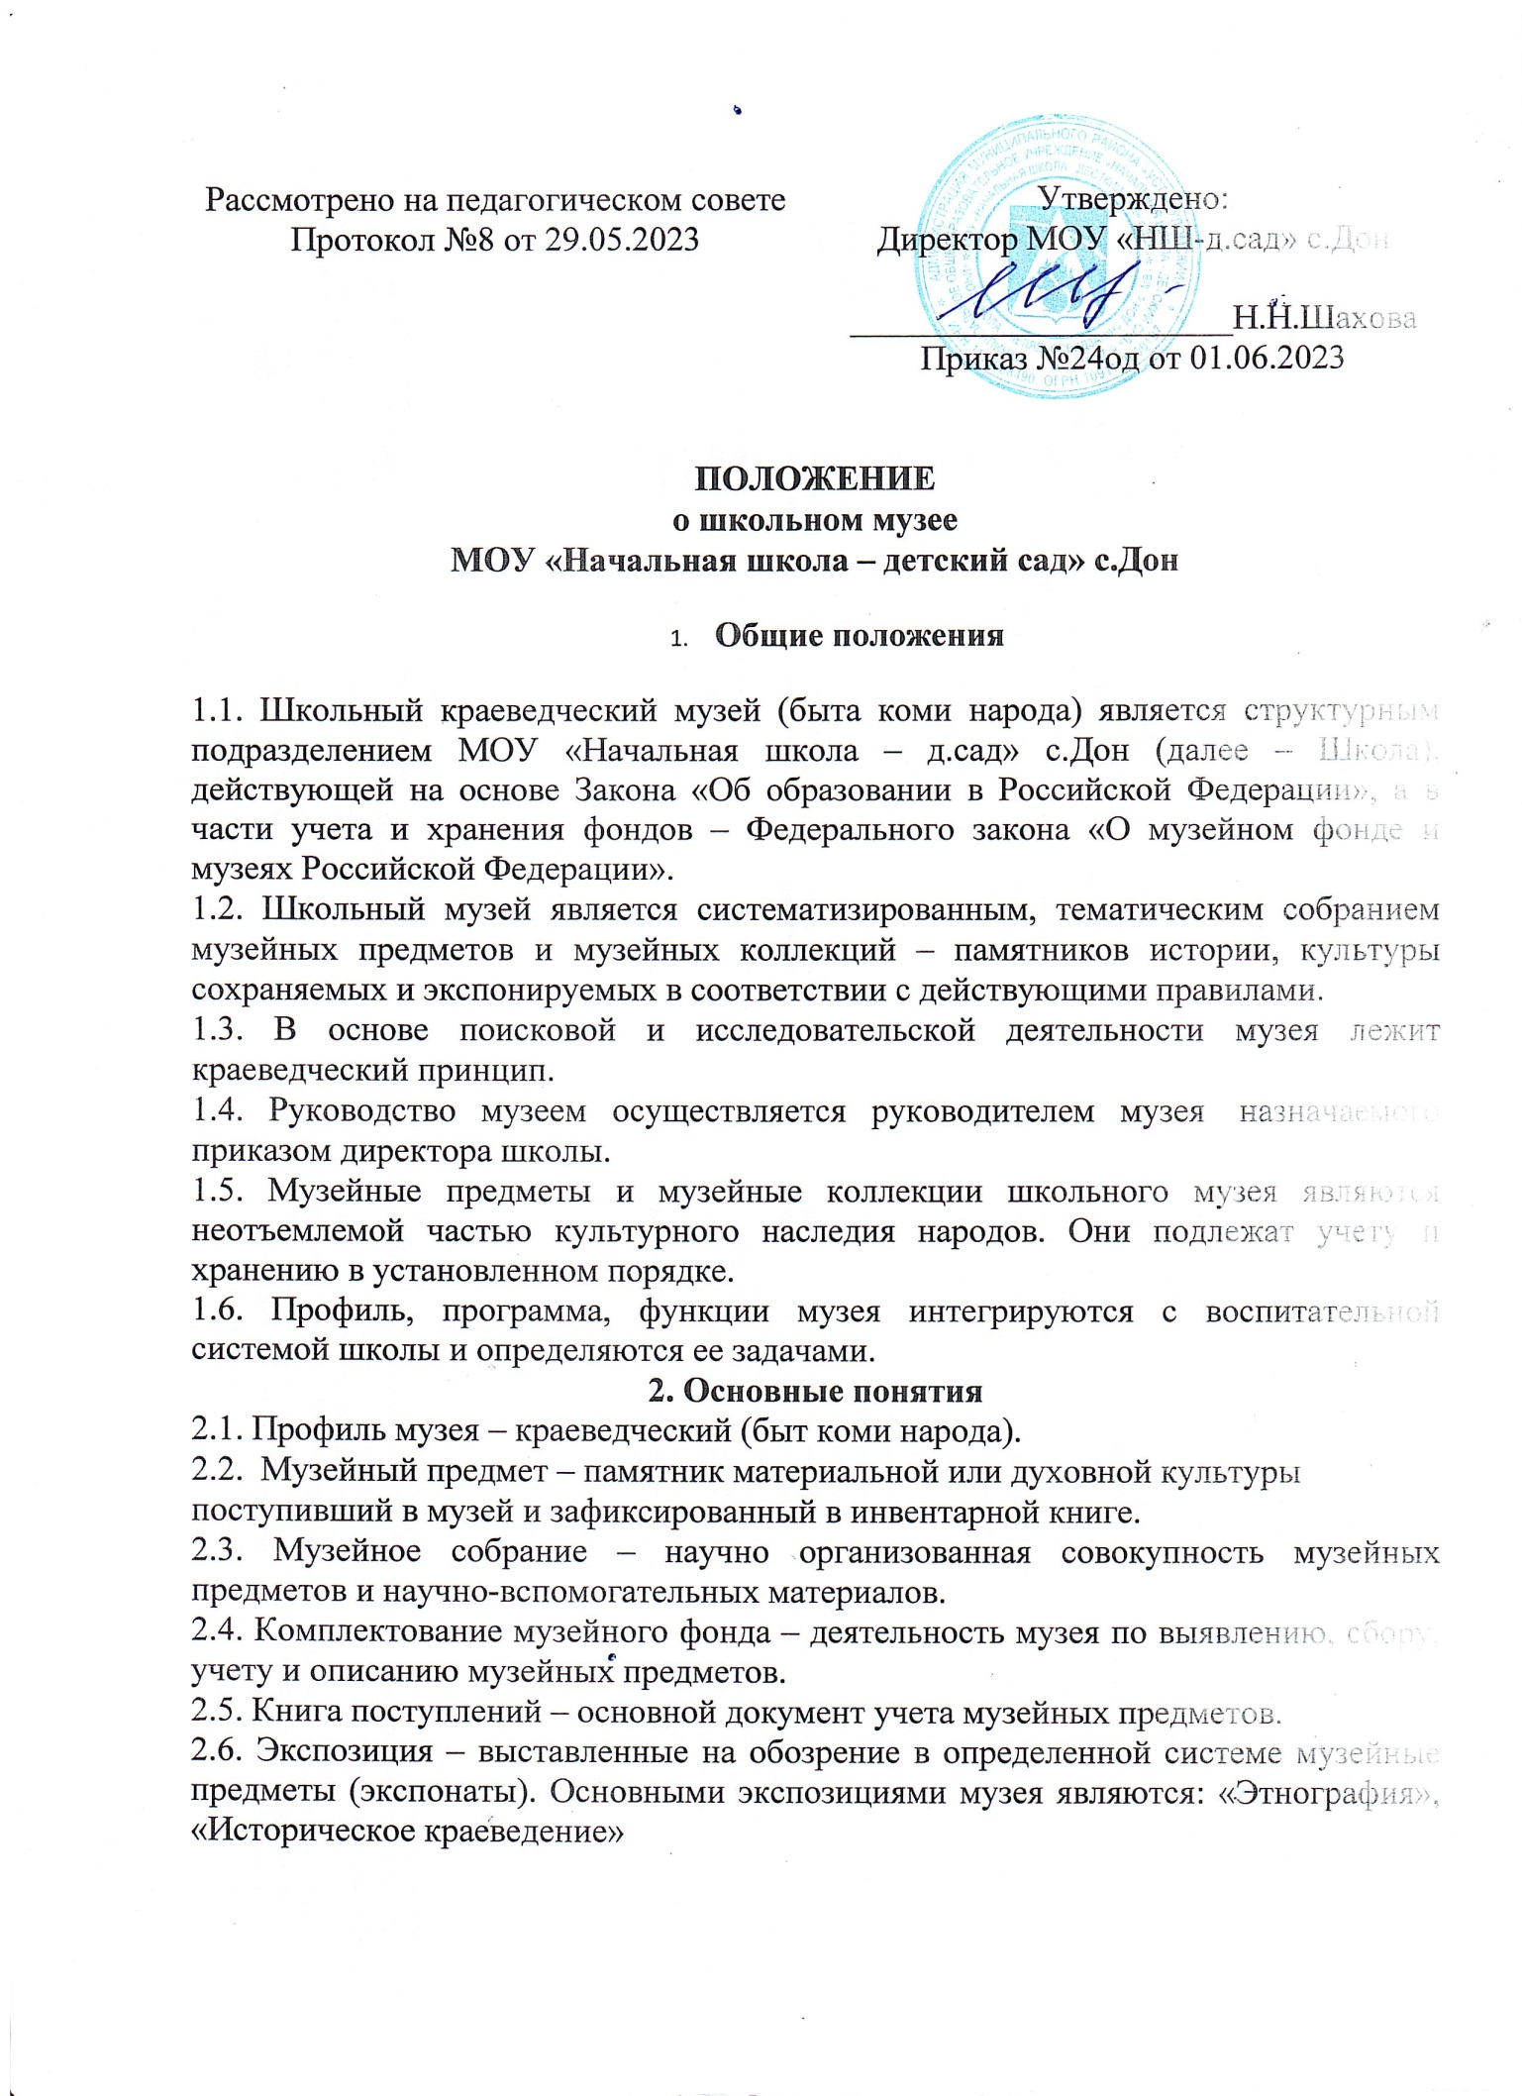

Рассмотрено на педагогическом совете  Протокол №8 от 29.05.2023 | Утверждено:  Директор МОУ «НШ-д.сад» с.Дон  ______________________Н.Н.Шахова  Приказ №24од от 01.06.2023

ПОЛОЖЕНИЕ
о школьном музее
МОУ «Начальная школа – детский сад» с.Дон
- Общие положения
1.1. Школьный краеведческий музей (быта коми народа) является структурным подразделением МОУ «Начальная школа – д.сад» с.Дон (далее – Школа), действующей на основе Закона «Об образовании в Российской Федерации», а в части учета и хранения фондов – Федерального закона «О музейном фонде и музеях Российской Федерации».
1.2. Школьный музей является систематизированным, тематическим собранием музейных предметов и музейных коллекций – памятников истории, культуры сохраняемых и экспонируемых в соответствии с действующими правилами.
1.3. В основе поисковой и исследовательской деятельности музея лежит краеведческий принцип.
1.4. Руководство музеем осуществляется руководителем музея назначаемого приказом директора школы.
1.5. Музейные предметы и музейные коллекции школьного музея являются неотъемлемой частью культурного наследия народов. Они подлежат учету и хранению в установленном порядке.
1.6. Профиль, программа, функции музея интегрируются с воспитательной системой школы и определяются ее задачами.
2. Основные понятия
2.1. Профиль музея – краеведческий (быт коми народа).
2.2. Музейный предмет – памятник материальной или духовной культуры
поступивший в музей и зафиксированный в инвентарной книге.
2.3. Музейное собрание – научно организованная совокупность музейных предметов и научно-вспомогательных материалов.
2.4. Комплектование музейного фонда – деятельность музея по выявлению, сбору, учету и описанию музейных предметов.
2.5. Книга поступлений – основной документ учета музейных предметов.
2.6. Экспозиция – выставленные на обозрение в определенной системе музейные предметы (экспонаты). Основными экспозициями музея являются: «Этнография», «Историческое краеведение»
2.7. Учёт и регистрация школьного музея осуществляется в соответствии с инструкцией о паспортизации музеев образовательных учреждений, утверждаемой Министерством образования Российской Федерации.
3. Цели и задачи
3.1. Музей - организуется в целях:
- гражданско-патриотического воспитания обучающихся;
- расширения образовательного пространства, совершенствования обучения средствами дополнительного образования;
- формирования исторического сознания обучающихся и расширения их кругозора;
- развития познавательных интересов и способностей детей и молодежи;
- развития социальной активности и творческой инициативы обучающихся в процессе сбора, исследования, обработки, оформления и презентации предметов материальной культуры, источников по истории и общества, имеющих воспитательную, научную и познавательную ценность;
- овладения практическими навыками поисковой, проектной и исследовательской деятельности;
- активного освоения обучающимися историко-культурной среды
3.2. Задачи музея:
- развитие интереса к истории д,Жежим и п.Шэръяг через краеведческую деятельность;
- организация досуга школьников;
- организация социальной практики через поисковую, исследовательскую деятельность;
- выявление, сбор, хранение и изучение музейных предметов и музейных коллекций;
- внедрение модульной организации дополнительного образования;
- развитие сетевого взаимодействия проектно-педагогических команд, детей, родителей, создание информационно-коммуникативного пространства основных субъектов воспитания и дополнительного образования (другие музеи, архивы, библиотеки и др.);
- организация активной экскурсионно-массовой работы с обучающимися и населением
села;
- формирование детско-взрослого актива, создание органов самоуправления – актива музея.
4. Функции и основные направления деятельности
4.1. Основными функциями музея являются:
- создание условий для социализации обучающихся путем совершенствования воспитательной, образовательной и культурно-просветительной деятельности школы музейными средствами и методами;
- организация исследовательской деятельности обучающихся, ориентированная на формирование научных, творческих инициатив и реализующаяся в ходе проектной, поисковой и аналитической работы;
- осуществление массово-организационной, культурно-просветительной, методической, информационной, издательской деятельности;
- документирование процессов и явлений, соответствующих профилю и основной теме музея в их историческом развитии, через комплектование фондов музейных предметов, их учетную и научную обработку;
- постоянное развитие экспозиционно-выставочной работы.
4.2. Основными направлениями деятельности музея являются:
- комплектование, учет, хранение и описание фондов музейных предметов;
- экспозиционно-выставочная работа;
- образовательно-воспитательная и культурно-просветительная работа.
5. Организация деятельности музея
Создание школьного музея является целенаправленной, творческой поисково-
исследовательской работы школьников по теме, связанной с историей школы, а также с историей и культурой с.Дон.
Вышеперечисленное возможно при наличии:
- актива учащихся, способного осуществлять систематическую поисковую, фондовую, экспозиционную, культурно-просветительскую работу;
- руководителя-педагога и активного участия в этой работе педагогического коллектива;
- собранной и зарегистрированной в инвентарной книге коллекции музейных предметов, дающей возможность создать музей определенного профиля;
- экспозиций, отвечающих по содержанию и оформлению, современным требованиям;
- помещения и оборудования, обеспечивающих сохранность музейных предметов и условия их показа;
- положения музея, утверждённого директором школы.
Учёт и регистрация школьного музея осуществляется в соответствии с инструкцией о паспортизации музеев образовательных учреждений, утверждаемой Министерством образования Российской Федерации.
6. Учет и обеспечение сохранности фондов
6.1. Все собранные музейные предметы, коллекции, материалы составляют основной, вспомогательный фонды музея.
6.2. Все поступающие в музей предметы музейного значения подлежат актированию вне зависимости от способа получения (дар, покупка, находка, обмен и т.п.), постоянной или временной формы хранения.
6.3. Выдача музейных предметов из фондов музея (возврат, обмен, передача на время, а также списание в связи с утратой музейных свойств) также производятся путем актирования.
6.4. Все предметы, отнесенные к Основному фонду, подлежат обязательной записи в Книге поступлений (Инвентарной книге). Книга поступлений (Инвентарная книга) музейных предметов храниться постоянно в школе.
6.5. Все предметы основного фонда, зарегистрированные в инвентарной книге, подлежат вторичному учету с заполнением Инвентарных карточек на каждый музейный предмет.
6.6. Фонд вспомогательных материалов (копии, макеты, диаграммы и т.п.) учитываются в отдельной книге учета.
6.7. Не экспонируемые в данный момент музейные предметы и архивные материалы хранятся в экспозиционных помещениях, в шкафах, обеспеченных запирающими устройствами.
7. Руководство деятельностью музея
7.1. Ответственность за деятельность музея несет директор школы, общее руководство – заместитель директора по учебно-воспитательной работе или воспитательной работе.
7.2. Непосредственное руководство практической работой Музея осуществляет его руководитель, назначенный приказом директора школы.
7.3. Перспективное планирование организует Совет музея. Совет музея формируется из представителей педагогической, родительской и ветеранской общественности.
7.4. В целях оказания помощи музею организуется актив музея из числа обучающихся школы.
7.5. Деятельность музея и эффективность его использования в образовательно-воспитательном процессе обсуждается на педагогическом совете школы.
8. Содержание работы
8.1. Работа музея планируется и осуществляется в соответствии с общими и конкретными образовательно-воспитательными задачами школы, в структуре которого функционирует музей.
8.2. Ежегодное и перспективное планирование ведется по всем основным направлениям музейной деятельности - комплектованию, учету, хранению и описанию фондов музейных предметов, экспозиционно-выставочной работе, образовательно-воспитательной и культурно-просветительной работе.
8.3. В соответствии с планом работы руководитель музея, формирует секции, отделы, рабочие группы по каждому направлению, которые осуществляют:
- систематическое, постоянное комплектование, изучение и обработку фондов музея, осуществляя проектную, экспедиционную, поисковую и исследовательскую работу, организуя устойчивые связи с различными административными, общественными организациями, научными и культурно-просветительными учреждениями;
- создание и совершенствование стационарных экспозиций, организацию тематических выставок, как в самой школе, так и за ее пределами, в том числе в сотрудничестве с другими музеями;
- презентации музея в процессе участия в различных смотрах и конкурсах;
- образовательно-воспитательную и культурно-просветительную работу музейными средствами путем подготовки и проведения экскурсий, лекций и массовых мероприятий для обучающихся, родителей и ветеранской общественности, а также населения села;
- освоение историко-культурной окружающей среды обучающимися путем организации походов, экскурсий по селу, посещения музеев, театров, выставочных залов, памятных мест;
- популяризацию итогов всех направлений своей деятельности через средства массовой информации и Интернет.
8.4. Посещение музея, проведение экскурсий и других мероприятий фиксируется в журнале (книге) посещений музея.
9. Прекращение деятельности музея
9.1.Вопрос о прекращении деятельности музея, а так же о судьбе его музейных собраний решается директором школы по согласованию с вышестоящим органом управления образованием.
9.2. Для передачи фондов школьных музеев в государственный или общественный музей создаётся специальная музейная комиссия. Собрания музейных предметов, хранившихся и взятых на учет в музее, вместе со всей учетной и научной документацией актируются и опечатываются.

